№2Ф-**3336**

Правительство Ростовской области

Министерство образования Ростовской области

СЕРТИФИКАТ УЧАСТНИКА

# Всероссийский форум «Воспитатели России: преемственность ценностей и смыслов семьи и детского сада в вопросах воспитания патриотичной и социально ответственной личности ребёнка»

Заочное участие

Старикова Татьяна Владимировна

Воспитатель , Мбдоу 30 "Зоренька", Каменоломни, Ростовская область

Депутат Государственной Думы Федерального Собрания РФ – член комитета по просвещению,

руководитель ВОО «Воспитатели России»

Лариса Тутова

Выдан на основании Приказа №2Ф от 16.05.2025

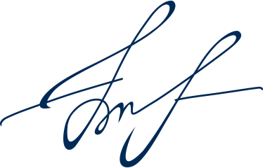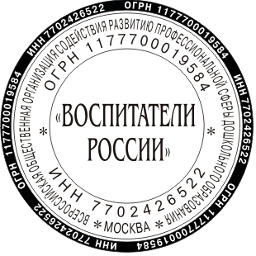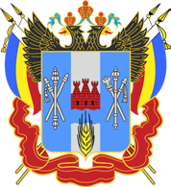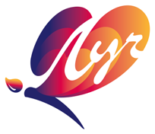

г. Ростов-на-Дону, 16 мая 2025 года